Husk at skrive en mail til din grenleder, når du starter og slutter på et mærke.
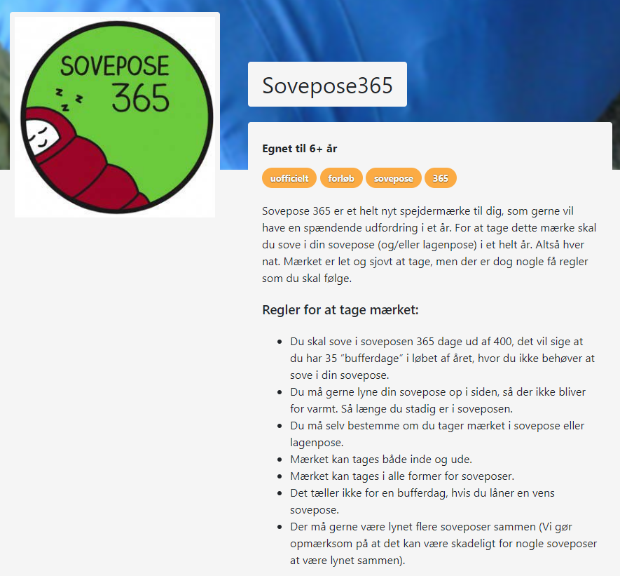

Husk at skrive en mail til din grenleder, når du starter og slutter på et mærke.
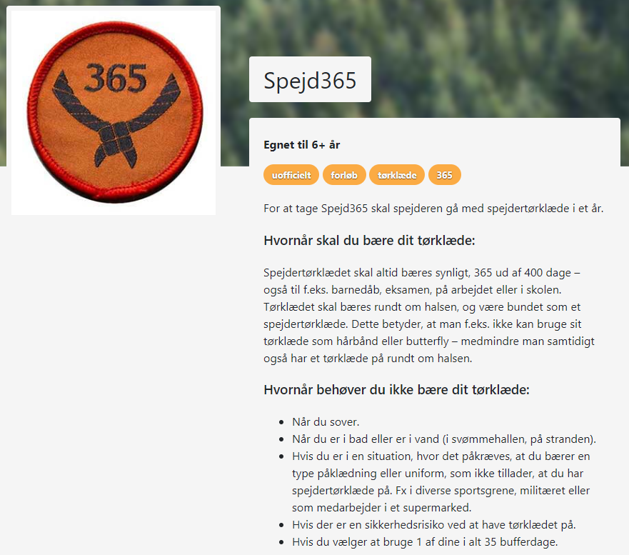

Husk at skrive en mail til din grenleder, når du starter og slutter på et mærke.
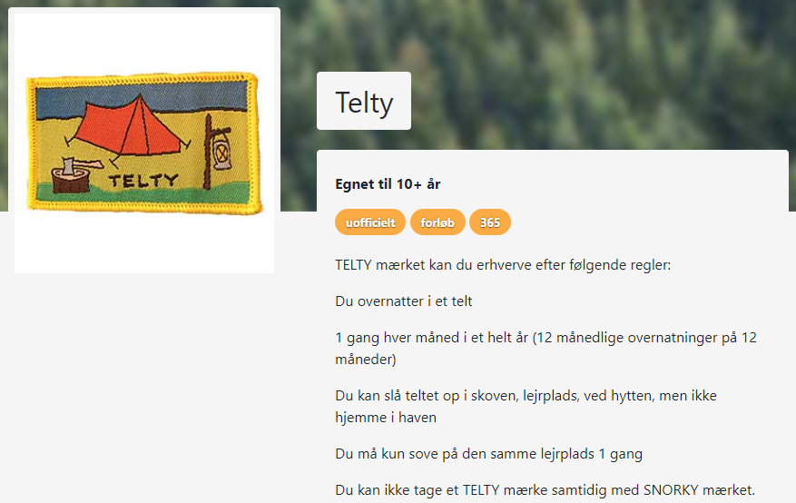

Husk at skrive en mail til din grenleder, når du starter og slutter på et mærke.
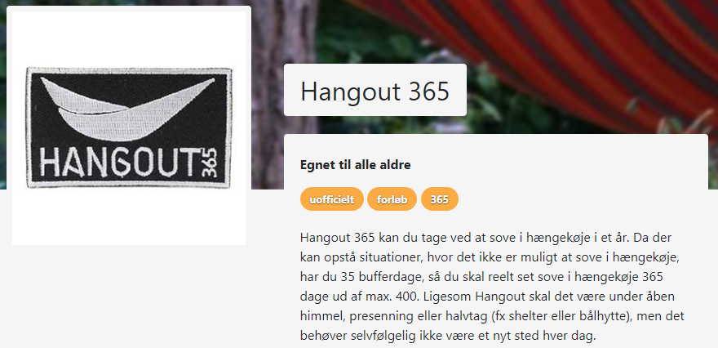

Husk at skrive en mail til din grenleder, når du starter og slutter på et mærke.
